СОВЕТ ВЫСОКОГОРСКОГО МУНИЦИПАЛЬНОГО РАЙОНА РЕСПУБЛИКИ ТАТАРСТАН | 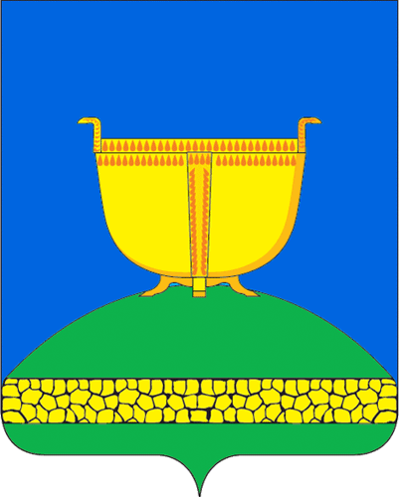 |  | ТАТАРСТАН РЕСПУБЛИКАСЫ БИЕКТАУ МУНИЦИПАЛЬ РАЙОН СОВЕТЫ
Кооперативная ул., 5, пос. ж/д станции  Высокая Гора, Высокогорский район, Республика Татарстан, 422700 |  |  | Кооперативная ур, 5. Биектау т/ю  станциясе поселогы, Биектау районы,  Татарстан Республикасы, 422700
Тел.: +7 (84365) 2-30-61, e-mail: biektau@tatar.ru, www.vysokaya-gora.tatarstan.ru
_____________________________________________________________________________________________
РЕШЕНИЕ |  |  | КАРАР
_____________2024 г. |  |  | № _____
О признании утратившими силу отдельных решений Совета Высокогорского муниципального района Республики Татарстан

На основании протеста Прокуратуры Высокогорского муниципального района Республики Татарстан от 02.02.2024 № 02-08-01, в соответствии с Федеральным законом от 06 октября 2003 года № 131-ФЗ «Об общих принципах организации местного самоуправления в Российской Федерации», Законом Республики Татарстан от 28 июля 2004 года № 45-ЗРТ «О местном самоуправлении в Республике Татарстан», в целях приведения нормативных правовых актов в соответствие с действующим законодательством, Совет Высокогорского муниципального района Республики Татарстан

РЕШИЛ:
1. Признать утратившими силу:
- Решение Совета Высокогорского муниципального района Республики Татарстан от 30.11.2011 № 97 «О положении о проведении конкурса о продаже муниципального имущества Высокогорского муниципального района»;
- Решение Совета Высокогорского муниципального района Республики Татарстан от 18.11.2013 № 302 «Об утверждении положения об организации продажи муниципального имущества на аукционе в Высокогорском муниципальном районе Республики Татарстан».
2. Опубликовать (обнародовать) настоящее решение на официальном портале правовой информации Республики Татарстан в информационно-телекоммуникационной сети Интернет по веб-адресу: http://pravo.tatarstan.ru и разместить на официальном сайте Высокогорского муниципального района в информационно-телекоммуникационной сети Интернет по веб-адресу: http://vysokaya-gora.tatarstan.ru.

Председатель Совета,
Глава муниципального района Р.Ф. Хисамутдинов

